Pre-task
Attività 1: Cos’hanno a che fare queste parole con una separazione?
Ti sei appena lasciato con qualcuno che amavi molto. Utilizza le parole nella tabella qui sotto in delle frasi e Penzu (https://penzu.com) per descrivere i tuoi sentimenti in un breve testo. Mettiti in coppia con uno studente del sesso opposto. Ascolta le idee del tuo partner e spiega se queste idee possono convincerti a tornare da lei/da lui.
Parole da utilizzare:
Cold | Sweet | words | arms | shake | mean | think | sink | Hold
Activity 2 : Qual è la storia?
L’insegnante ha preparato una striscia a fumetti con un qualunque software per fumetti, per esempio Chogger (http://chogger.com). Le foto raccontano una storia usata in un video musicale, ma sono in ordine casuale. Le foto sono screen shot tratti da un video musicale su YouTube (https://www.youtube.com/watch?v=m20BTdy9FGI). L’insegnante divide la classe in piccoli gruppi (3-4 persone per gruppo) e li indirizza alla pagina web della striscia (http://cho.gr/Yofs5). Chiede loro di stabilire l’ordine delle foto ed elaborare una trama plausibile. Infine, gli studenti scambiano le loro storie.
Esempio di una striscia a fumetti di Chogger:
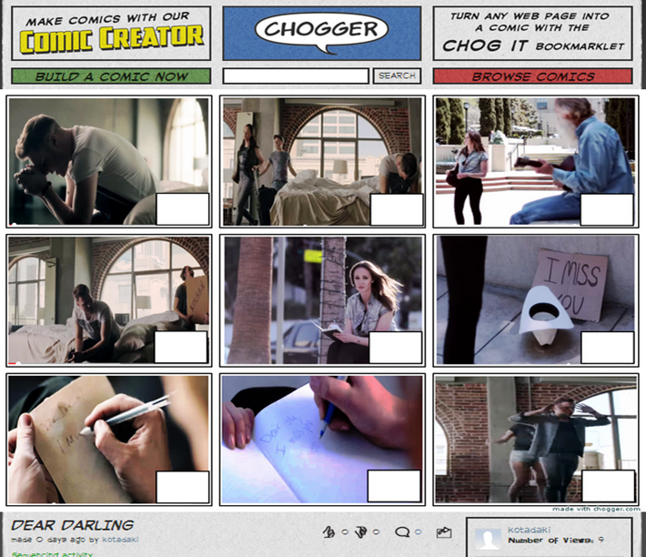
Attività 3
Guardate il videoclip musicale su YouTube (https://www.youtube.com/watch?v=m20BTdy9FGI) e controllate il gusto ordine per le foto. Poi, dite alla classe quale trama è la più simile alla situazione descritta nella canzone.
Attività 4
Cliccate su http://batlyrics.net/dear_darlin-lyrics-olly_murs.html, guardate il video e il testo della canzone e fate il quiz preparato per voi su Google Drive alla pagina https://docs.google.com/forms/d/1IZZ-emAnlI0ozHq5hxedwh5xddrgRHBqCxfdQO_HQR8/viewform.
Ciclo del task
Attività 5
Guardate la scena seguente del film “Notting Hill” con Hugh Grant e Julia Roberts su YouTube (https://www.youtube.com/watch?v=GowL3gRf8hY) e rispondete individualmente al sondaggio su https://polldaddy.com/poll/8224408 poi discutete i risultati in classe.
Attività 6: Come descrivereste i sentimenti dei due attori?
Create due word cloud utilizzando Wordle (http://www.wordle.net) o Tagul (http://tagul.com), una per William Thacker (Hugh Grant) e una per Anna Scott (Julia Roberts) utilizzando aggettivi che descrivano ciò che loro provano durante la scena dell’intervista.
Attività 7: Come riconquisti il tuo amore?
Scegliete un modo per riconquistare il tuo amore. Il vostro compito è creare un messaggio (orale, scritto o video) utilizzando almeno uno dei seguenti strumenti informatici
Modi per esprimersi
Usate Letterpop (http://letterpop.com) per creare un messaggio scritto con foto collegate.
Usate Imagechef (http://www.imagechef.com) per creare un messaggio fotografico applicando un effetto a scelta alla foto e aggiungendovi un messaggio scritto o una didascalia.
Usate Smilebox (http://www.smilebox.com) per creare una e-card con il vostro messaggio.
Usate Animoto (http://animoto.com) per creare un video con un testo.
Usate Photoshow (http://www.photoshow.com) per creare una presentazione fotografica aggiungendo il vostro messaggio in didascalie o fumetti sulle foto e scegliendo qualunque altro effetto disponibile.
Usate Pixton (www.pixton.com) per creare una striscia a fumetti con il vostro messaggio.
Usate Domo Animate (http://domo.goanimate.com) per creare una storia animata con il vostro messaggio.
Usate Power Point, or Prezi (http://prezi.com) o Brainshark (http://www.brainshark.com) per creare una presentazione con il vostro messaggio, accompagnata da un file audio con la vostra voce. Per registrare e salvate il file con la vostra voce usate (http://vocaroo.com).
Attivtà 8: Trasformiamo la canzone in una lettera
Sei il cantante. Decidi di scrivere una lettera alla persona amata per esprimere i tuoi sentimenti e dedicare la tua canzone a lui/lei. Le lettere vengono raccolte e lette in forma anonima alla classe per votare quale sia la più toccante.
Focus linguistico
Attività 9
La canzone assomiglia a una lettera. Ascoltate la canzone ancora una volta e con il partner mettete in ordine le diverse funzioni che il cantante utilizza nella sua lettera in musica (1-6) citando la frase corrispondente utilizzata nel testo della canzone.
Order | Functions (in verbs) | Phrases used
 | He regrets
 | He explains
 | He remembers
 | He apologizes
 | He confesses
 | He promises

Attività 10
(L’insegnante prepara un grafico con Microsoft Smart Art Graphic o qualunque programma simile)
Il grafico qui sotto mostra la struttura di una lettera personale. Lavorando con il vostro gruppo, mettete i verbi dell’ Attività 9 negli spazi bianchi del grafico, fornendo esempi presi dal testo della canzone.
Nota: i box colorati mostrano le informazioni che appartengono alla stessa categoria, mentre tutti i box vuoti nella colonna 3 devono essere riempiti con le parti del testo della canzone. Potete aggiungere, togliere o modificare i box.
Parts of the letter | Functions | Lyrics

Attività 11
Vi manca moltissimo la vostra ragazza/il vostro ragazzo. Decidete di contattarlo/a con un biglietto per chiedere qualcosa di lui/lei, ma esitate. Utilizzate Smilebox (http://www.smilebox.com)per creare un biglietto in cui scriverete un messaggio che inizi “I was wondering if …”. Ricordate di essere chiari, ma gentili e con tatto.

